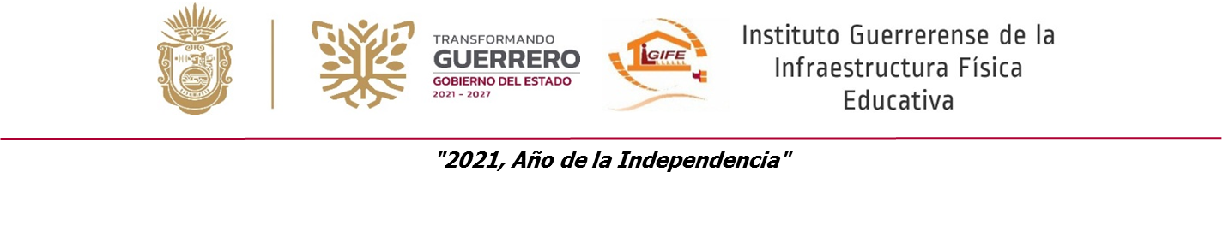

INSTITUTO GUERRERENSE DE LA INFRAESTRUCTURA FISICA EDUCATIVA
Formato de programas con recursos concurrente por orden de gobierno
Periodo ( Enero-Septiembre del año 2022)
Nombre del Programa  a | Federal |  | Estatal |  | Municipal |  | Otros |  | Monto  Total  j=c+e+g+i
Nombre del Programa  a | Dependencia / Entidad  b | Aportación (Monto)  c | Dependencia / Entidad  d | Aportación (Monto)  e | Dependencia / Entidad  f | Aportación (Monto)  g | Dependencia / Entidad  h | Aportación (Monto)  i | Monto  Total  j=c+e+g+i
FAM BASICO 2022 | SEFINA | 77,446,507.77 |  |  |  |  |  |  | 77,446,507.77
FAM BASICO 2021 REMANENTES | SEFINA | 16,121,519.95 |  |  |  |  |  |  | 16,121,519.95
FAM BASICO 2022 REMANENTES | SEFINA | 26,959,070.71 |  |  |  |  |  |  | 26,959,070.71
FAM BASICO 2021 REMANENTES RENDIMIENTOS | SEFINA | 1,266,374.87 |  |  |  |  |  |  | 1,266,374.87
FAM BASICO 2022 RENDIMIENTOS FINANCIEROS | SEFINA | 87,987.24 |  |  |  |  |  |  | 87,987.24
FAM MEDIA SUPERIOR 2022 | SEFINA | 4,050,952.65 |  |  |  |  |  |  | 4,050,952.65
FAM MEDIA SUPERIOR 2021 REMANENTES | SEFINA | 550,857.57 |  |  |  |  |  |  | 550,857.57
FAM MEDIA SUPERIOR 2022 REMANENTES | SEFINA | 1,412,354.99 |  |  |  |  |  |  | 1,412,354.99
FAM SUPERIOR 2022 | SEFINA | 53,807,576.47 |  |  |  |  |  |  | 53,807,576.47
FAM SUPERIOR 2022 REMANENTES | SEFINA | 18,753,026.04 |  |  |  |  |  |  | 18,753,026.04
FAM SUPERIOR 2021 REMANENTES | SEFINA | 600,027.70 |  |  |  |  |  |  | 600,027.70
FONDO DE INFRAESTRUCTURA SOCIAL PARA LAS ENTIDADES 2022 | SEFINA | 3,346,828.80 |  |  |  |  |  |  | 3,346,828.80
INVERSION ESTATAL DIRECTA 2022 | SEFINA | 300,180.83 |  |  |  |  |  |  | 300,180.83

